04.02.2019г. на отделении «ОиПП» проведены классные часы
в группах 225, 325.
Тема классного часа: «Души, опалённые Афганом».

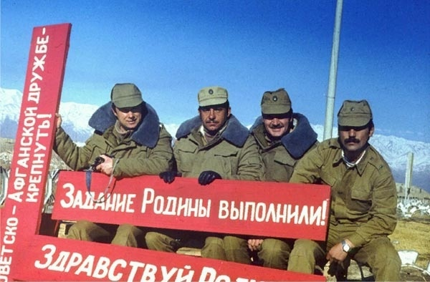

Неизбежными жертвами всех войн и вооруженных конфликтов становятся военнопленные и пропавшие без вести. Афганская война - не исключение. По официальной статистике, за время боевых действий на территории Афганистана пропали без вести или попали в плен 417 человек.
Из них 271 человек не найдены до сих пор.

Афганская война унесла жизни многих ребят, принесла она горе и на Златоустовскую землю.

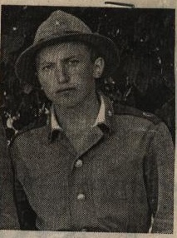 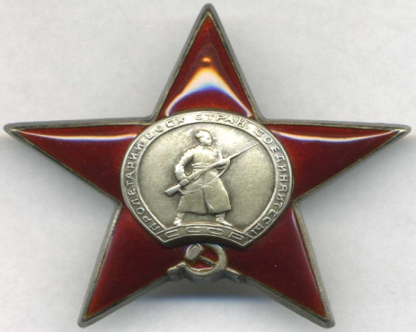 Плечев Игорь Юрьевич
22.10.1959г. – 10.06.1980г.

Родился 22 октября 1959 года в городе Златоусте.
В 1967 году пошёл в школу №5. Закончил 8 классов.
В свободное от учёбы время занимался лёгкой атлетикой.
В 1975 году поступил в СПТУ №40, на специальность «Токарь».
До 1979 года работал в Южно - Уральском филиале научно- исследовательского института по специальности «Токарь».
4 июля 1979 года военным комиссариатом города Златоуста был призван в Вооруженные Силы.
Учебную подготовку проходил в спецшколе в городе Ашхабад.
В апреле 1980 года в звании «младший сержант» был направлен в Демократическую Республику Афганистан, военную часть №1889, на должность «старший стрелок».
10 июня 1980 года в неравном бою близ города Герата Игорь погиб от огнестрельного ранения в голову, попав в засаду. В ходе боя проявил геройство и мужество, ценой своей жизни предотвратил нападение врагов на основные силы.
Указом Президиума Верховного Совета СССР, за отвагу и мужество, проявленные при выполнении интернационального долга, награждён орденом «Красной Звезды» (посмертно).
Похоронен на Орловском кладбище в городе Златоусте.

Данное мероприятие проведено библиотекарем Л.Н. Коваленко
Во время проведения классного часа использовались такие методы как: показ презентации.

